20232116L1

例1　(2024·佛山市顺德区郑裕彤中学高二月考)乌贼在水中运动方式是十分奇特的，它不用鳍也不用手足，而是靠自身的漏斗喷射海水推动身体运动，在无脊椎动物中游泳最快，速度可达15 m/s。逃命时更可以达到40 m/s，被称为“水中火箭”。如图所示，一只悬浮在水中的乌贼，当外套膜吸满水后，它的总质量为4 kg，遇到危险时，通过短漏斗状的体管在极短时间内将水向后高速喷出，从而迅速逃窜，喷射出的水的质量为0.8 kg，则喷射出水的速度为(　　)

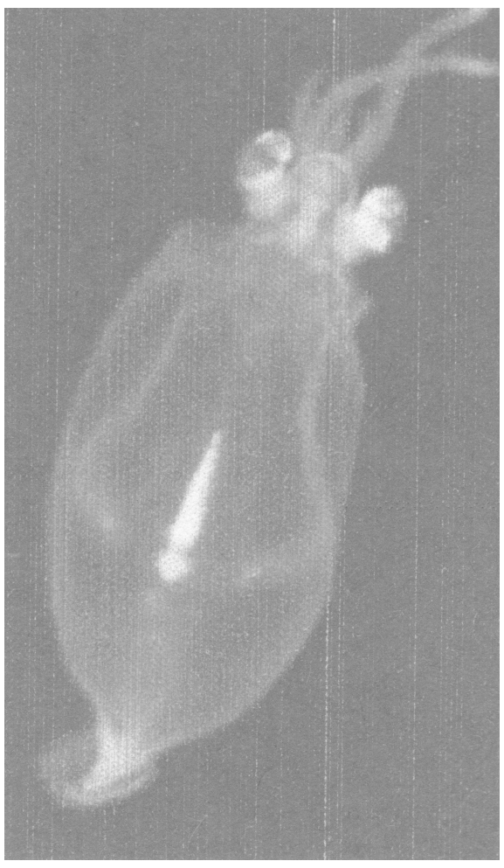

A．200 m/s B．160 m/s

C．75 m/s D．60 m/s